Алгоритм создания анимированного изображения средствами
Microsoft PowerPoint.
- Открываем редактор презентаций Power Point 2013 (Пуск – Программы – Power Point 2013).
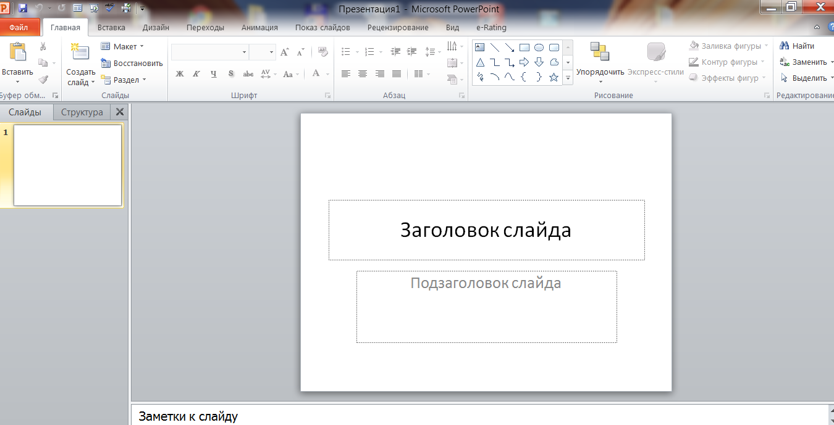
Рис 1
- На первом слайде щёлкаем правой кнопкой мыши, выбираем Формат фона
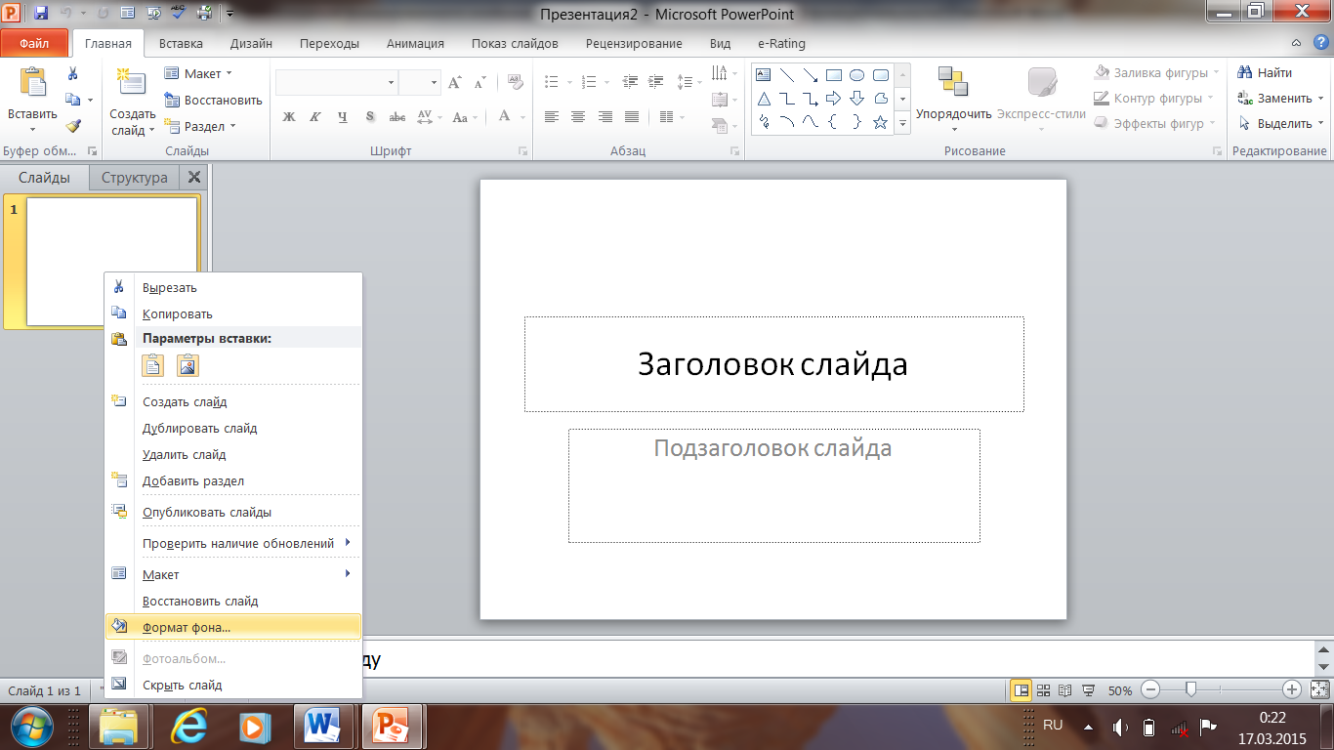
Рис 2
- В диалоговом окне выбираем Рисунок или текстура – Вставить из файла
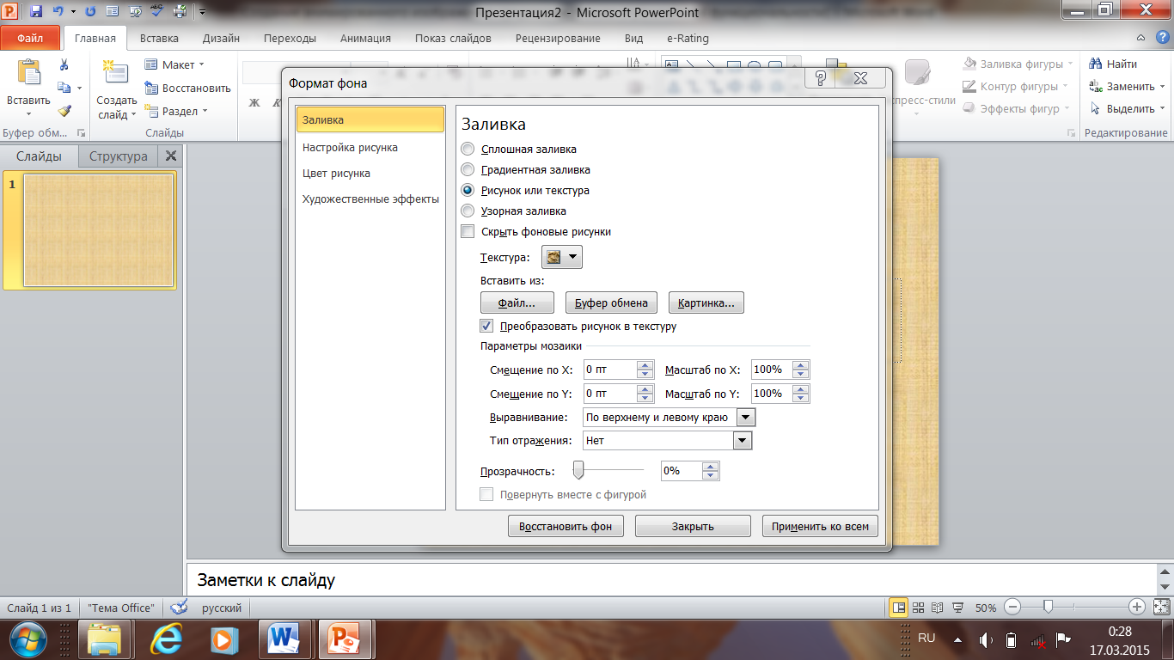
Рис 3
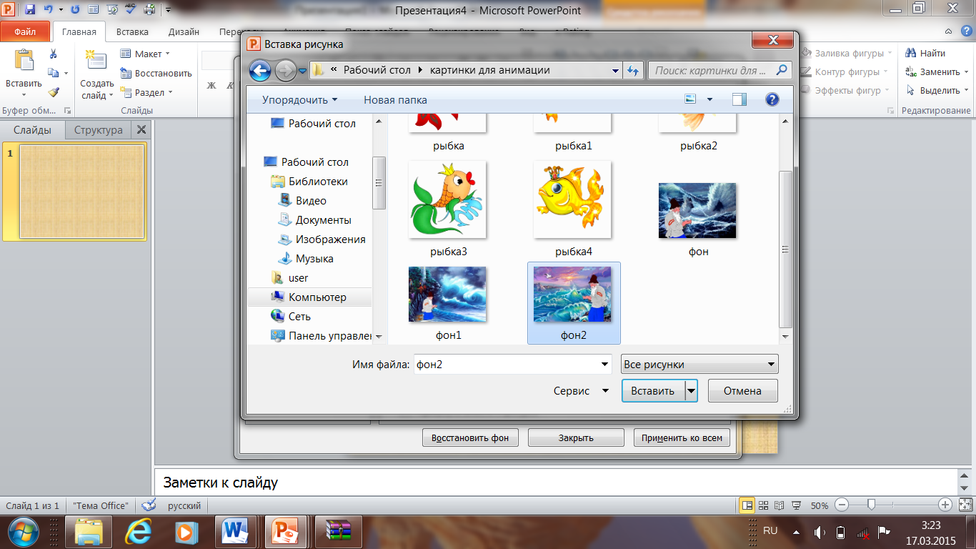
Рис 4

Выбираете один фон из предложенных вариантов
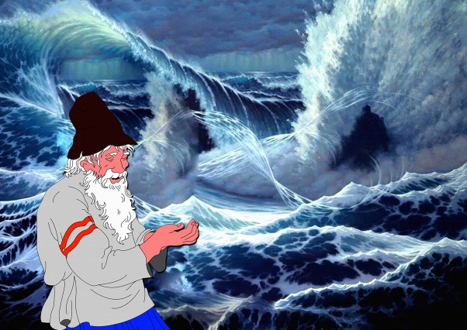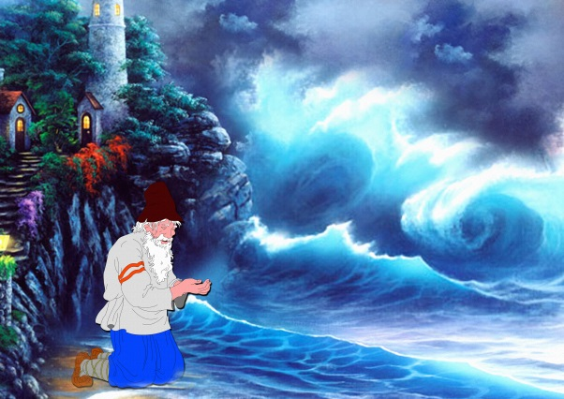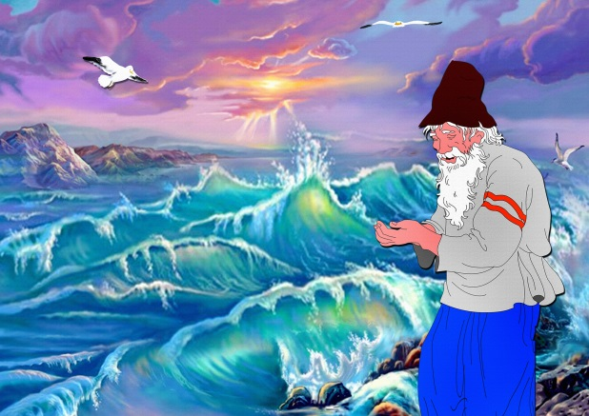
Нажимаем Вставить-Закрыть
4. В строке главного меню выбрать Вставка – Рисунок – Из файла – Рыбка
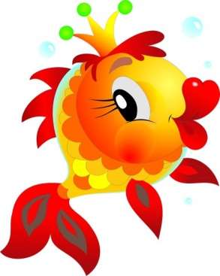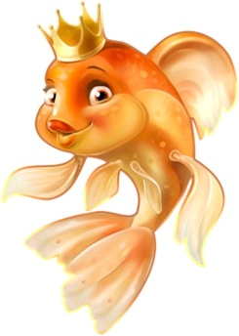
Выбираем любую рыбку, которая исполнит ваше заветное желание.
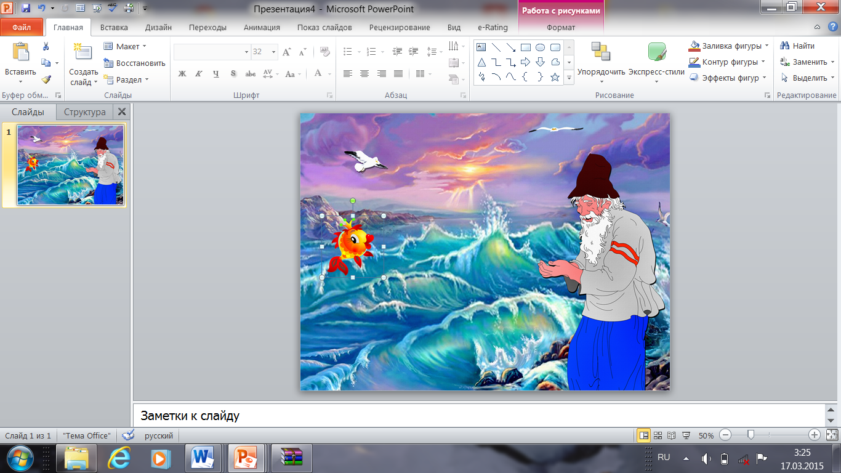
Рис 6
- Выделяем объект - рыбка, в главном меню выбираем Анимация – Пути перемещения – Пользовательский курс. Рисуем произвольную кривую.
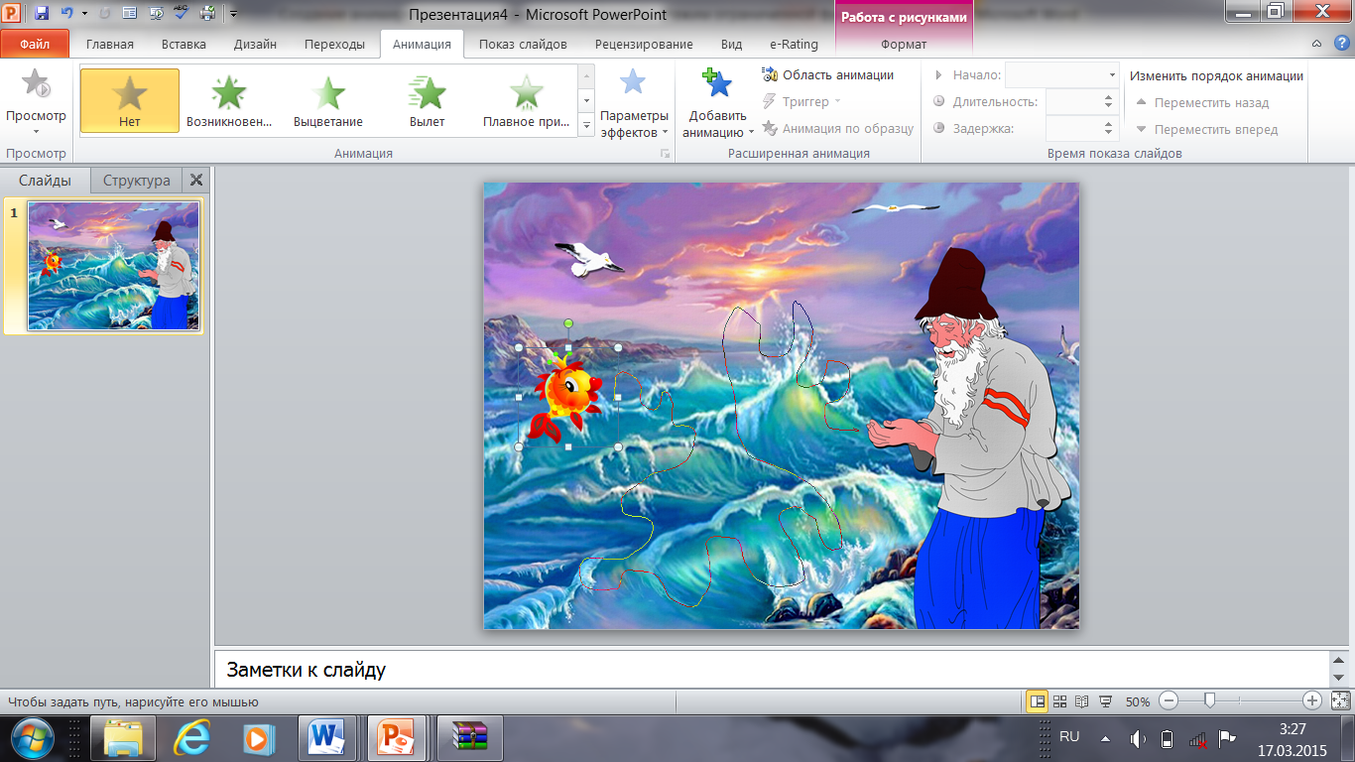
Рис 6
Двойной щелчок мыши, фиксируем пользовательский путь перемещения.
- Нажимаем в главном меню – Показ слайдов – С начала

